Tijdsduur: 1 uur
Samenwerkingsopdracht opdracht

Instructie ‘Afrastering maken’

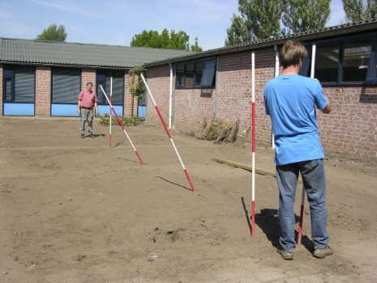
Stap 1: uitzetten met jalons
Zet de eerste en de laatste jalon in de grond. Meet 3 meter uit, en laat de meetlint op de grond liggen.

1 Zet de eerste en de laatste jalon

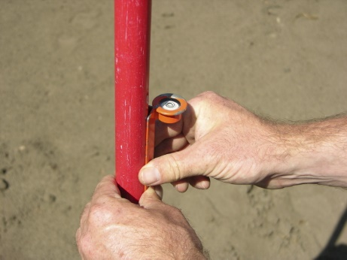
2 Check met een waterpas dat ze recht staan

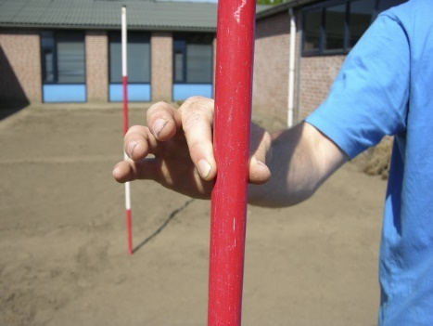
3 Plaats de jalons die ertussen moeten komen. Laat ze balanceren tussen je duim en wijsvinger, en laat hem dan op de juiste plek naar beneden vallen. (op 1 en 2 meter van het beginpunt)

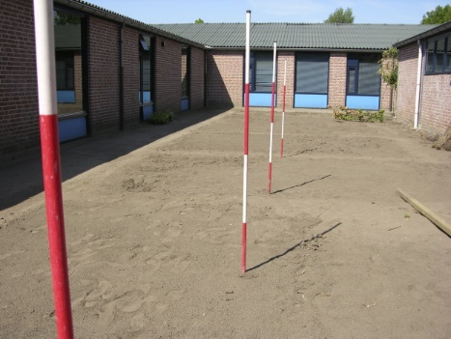
4 Nu heb je de plekken waar de palen komen uitgezet.

Stap 2: palen plaatsen
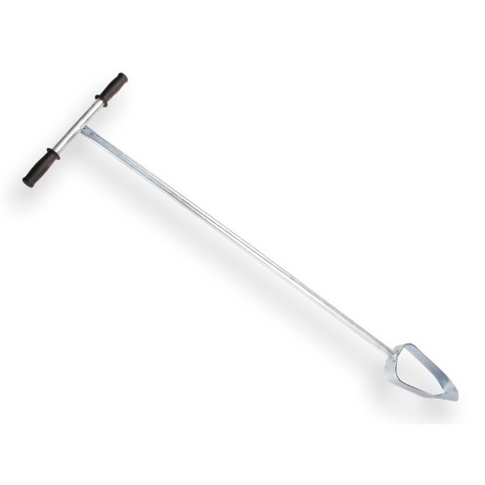
1 Het gebruiken van een grondboor is kinderspel. Je drukt de boor met de punt in de grond en voert hierop een beetje druk uit. Dan draai je met behulp van de handgrepen de boor met de klok mee de grond in.
Doe dit op de plekken waar de jalons staan
Maak het gat diep genoeg zodat de paal 1/3 de grond in kan.
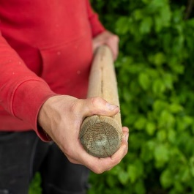
2 Plaats nu de palen voor 1/3 in de grond

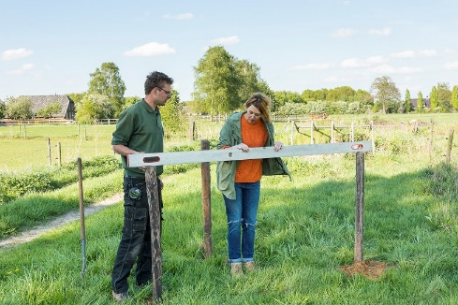
3 Check of de palen even hoog staan

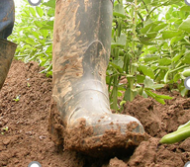
4 Stamp de grond rondom de paal goed aan.

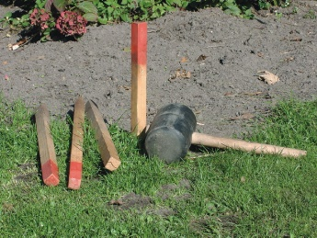
Stap 3 Draad spannen

1 Span nu een draad 5 meter over de palen heen. Zet deze aan het begin en het eind met een piket vast in de grond.

2 sla het draad vast met krammen (niet te vast want ze moeten er straks ook weer uit)

3 Controleer je werk. Is de opstelling zoals het plaatje hieronder?

4 Ruim alle gereedschappen op!

5 Laat je werk controleren en maak er een foto van. Plak deze in het inleverdocument

